ПРОДУКТИВНІСТЬ ПРАЦІ НА СУЧАСНОМУ ЕТАПІ: МЕТОДИКА ВИМІРЮВАННЯ ТА КОМПЛЕКСНА ОЦІНКА

Підвищення продуктивності праці є головним чинником подолання економічного спаду, забезпечення стійкого і потужного економічного зростання та зростання рівня життя населення.
Теоретична значимість дослідження продуктивності праці обумовлена тим, що економічна наука в цілому досліджує шляхи найбільш ефективного використання ресурсів для задоволення потреб суспільства. При цьому значна увага належить праці, як визначальному фактору виробництва.
З практичної точки зору, актуальність дослідження полягає в тому, що більш висока продуктивність характеризує більш ефективну форму економічного управління. Досягнутий рівень суспільної продуктивності виступає індикатором якості державного регулювання економіки, а забезпечення позитивної її динаміки свідчить про ефективність регулювання економічних процесів.
Спад продуктивності суспільної праці, що був допущений в 90-ті роки, повинний був стати прецедентом і сигналом для забезпечення відповідних рішучих заходів для подальшого уникнення подібних ситуацій. Однак, досі не розроблено чітких рекомендацій щодо управління продуктивністю праці та створення відповідних інституційних умов для її підвищення. Це стало однією з причин вступу України у нову економічну кризу.
Різні аспекти цієї проблеми досліджували: О. Грішнова, А. Ревенко, А.Колот, Б. Генкін, А.Щербаков, Р. Яковлев, А. Ласкавий, Е. Лібанова, В. Дієсперов та інші вчені.
Разом з тим, все ж залишаються невирішеними проблеми механізму системного управління продуктивністю праці і в тому числі методиці її вимірювання та оцінки на макроекономічному рівні.
Метою роботи є систематизація і удосконалення методологічної бази вимірювання продуктивності праці.
Завданням дослідження є характеристика сучасних методів вимірювання продуктивності суспільної праці; виділення найбільш підходящого методу та обґрунтування його доцільності; розрахунок продуктивності праці в Україні з 1990 по 2008рр за обраною та альтернативною методикою; проведення порівняльного аналізу розрахунків; співставлення одержаних результатів з динамікою продуктивності праці розвинених країн.
Праця є головним, базовим фактором виробництва, а продуктивність праці виступає комплексним показником ефективності економічної діяльності, тому прагнення найкращим чином виразити і виміряти цей показник є обґрунтованим і зрозумілим. Оскільки будь-яка уречевлена праця, перед тим, як стати такою, є живою працею, то на макроекономічному рівні продуктивність праці відбиває загальну ефективність виробництва товарів і послуг в економіці. В тому числі динаміка продуктивності праці опосередковано характеризує ступінь прогресу в управлінні економічними процесами. Тому зростає значення її вимірювання, як з позиції державного регулювання, так і з боку приватного підприємництва.
Однак офіційна статистика продуктивності праці в Україні відсутня з 1993р. і однією з причин цього є те, що «немає достатньо чіткої методології її обрахунку»[3].
В цілому, вимірювання продуктивності праці здійснюється у відповідності з її змістом, через відношення результату виробництва товарів і послуг до затрат праці. При вимірюванні продуктивності праці важливо як можна точніше виразити результат виробничої діяльності, тобто обсяг вироблених матеріальних і нематеріальних благ.
Існує думка, що найточніше відображають обсяги виробництва натуральні показники, особливо на рівні галузі, підприємства. Для вимірювання продуктивності праці на виробництвах подібної за профілем продукції можуть застосовуватись умовно-натуральні одиниці вимірювання продукції.
Однак, при міжгалузевому порівнянні продуктивності праці натуральні і умовно-натуральні показники вже не підходять. Вони не можуть бути застосовані для співставлення результатів різнопрофільних виробництв, а отже і в макроекономічному регулюванні економіки, в чому і полягає їх недолік.
Більш поширеним є вимірювання продуктивності праці шляхом вираження результатів діяльності у грошових одиницях. При цьому для її порівняння в різних періодах використовують показники в співставних цінах. Вартісні показники кінцевого результату виробництва відрізняються між собою повнотою відображення в них вартості того чи іншого фактору виробництва: матеріалів, капіталу, землі, праці.
Щоб такий показник в макроекономічному аспекті не перебільшував реальних значень продуктивності праці, потрібно уникати повторного рахунку. Так, в Системі національних рахунків (СНР) в якості показника обсягів виробництва країни використовують валовий внутрішній продукт (ВВП) – сумарну вартість кінцевих товарів, вироблену факторами виробництва, що знаходяться на території певної країни або валовий національний продукт (ВНП) – сукупну вартість кінцевих товарів, вироблених на підприємствах, що належать громадянам певної країни. На рівні підприємства аналогом ВВП є додана вартість, а на регіональному рівні - валовий регіональний продукт (ВРП). Перевагою використання даного показника є те, що при зростанні матеріалоємності та енергоємності виробництва продукції, його значення зменшується. Тобто, за інших рівних умов зростання матеріалоємності зменшує частку доданої вартості на одиницю виробленої продукції.
Ще одним показником, що може бути використаний в якості показника обсягів виробництва країни, є чистий внутрішній продукт (ЧВП) – різниця між валовим внутрішнім продуктом та валовим нагромадженням основного капіталу (аналог на підприємстві – валова додана вартість за мінусом амортизаційних відрахувань). Таким чином, ЧНП ще в більшій мірі, ніж попередній показник, відображає віддачу живої праці.
Однак, найбільш підходящим макроекономічним показником, на нашу думку, що відбиває ефективність живої праці найманих працівників та підприємців, є національний дохід (НД) – різниця між ЧВП і сукупністю непрямих податків. Отже, НД – макроекономічний показник сумарної вартості кінцевих товарів, скоригований на величину надбавок, що ніяк не пов’язані з працею (аналогом на підприємстві є валова додана вартість, скоригована на величину непрямих податків та амортизаційних відрахувань). Такі надбавки не є безпосереднім результатом праці, виробництва, і тому перебільшують її справжню величину. Отже, в кінцевому рахунку, величина НД містить лише доходи найманих працівників і управлінців, що беруть участь у створенні продукції і послуг, а також дохід власників – підприємницький дохід. Отже, саме НД, на думку автора, найбільш точно відображає результати економічної діяльності протягом року і повинний використовуватись в розрахунках продуктивності праці.
Для вираження іншої (затратної) частини співвідношення в обчисленні продуктивності праці також застосовують різні підходи.
Витрати праці на виробництво товарів – це затрати робочого часу окремого працівника, що вимірюються в таких одиницях як людино-години, людино-дні.
Відпрацьованим людино-днем вважають вихід працівника на роботу і його участь у виробництві незалежно від кількості відпрацьованих ним у цей день годин.
Людино-година, як одиниця обліку робочого часу є більш точною мірою праці працівників порівняно з людино-днем. Відпрацьованою людино-годиною вважають годину фактичної праці працівника в урочний і понадурочний час. У відпрацьовані людино-години не включають той час зміни, коли працівник не працював: простої, різні перерви в роботі, запізнення на роботу, передчасне звільнення від неї тощо. Саме тому, і ми теж схиляємось до використання людино-годин у своїх розрахунках.
У знаменнику досліджуваного співвідношення також може фігурувати середньооблікова чисельність працівників, а тому значення продуктивності праці, як правило має грошово-натуральний вигляд (грн./люд.-год.; тис. грн./особу).
Замість натурального вираження затрат праці, інколи застосовують її грошовий еквівалент. Однак такий підхід скоріше виражатиме ринкову ефективність затрат на працю, але не продуктивність праці. В цьому випадку, ринкова оцінка результату виробництва співставляється з грошовими затратами на працю, а саме ринковою ціною послуг праці. При розрахунках продуктивності праці, такий самий корисний результат праці (виробництва) співвідноситься до праці відповідної складності (кваліфікації) в її натуральному вираженні – робочого часу, а не з її ринковою оцінкою.
Отже, сукупна продуктивність праці – це грошово-натуральний показник співвідношення грошових результатів праці до натуральних затрат часу або чисельності зайнятого населення, а співвідношення корисного результату праці із заробітною платою можна розглядати як показник зарплатовіддачі – один із показників ефективності праці. Показник, що формується оберненим співвідношенням (фонд оплати праці до обсягів реалізації) відображає зарплатоємність продукції.
Для того, щоб проаналізувати стан та перспективи продуктивності праці в Україні, необхідно виділити найбільш підходящий метод оцінювання продуктивності праці. Наприклад, Бюро статистики праці США рахує сукупну продуктивність праці за двома методами, розраховуючи ВВП на одного зайнятого в економіці та на одну відпрацьовану людино-годину. Та, на нашу думку, НД точніше ніж ВВП відображає результати живої праці, відкидаючи зайві для розрахунку даного показника вартість валового нагромадження капіталу та величину непрямих податків. Тому ми пропонуємо рахувати чотири показники сукупної продуктивності праці для найбільш точного уявлення про продуктивність (використовуючи НД у чисельнику), та для порівняння з іншими країнами (використовуючи у чисельнику ВВП): ВВП у розрахунку на одного працюючого (ПП1), ВВП у розрахунку на одну відпрацьовану людино-годину (ПП2), НД у розрахунку на одного працюючого (ПП3) та НД у розрахунку на одну відпрацьовану людино-годину (ПП4).
Зростання цін за аналізований період (2000-2008рр) може сильно скривлювати розрахунки, тому ми відкоригували ВВП та НД на індекс-дефлятор ВВП[6], і розрахували продуктивність праці у цінах 2000 року.
Таким чином, для обчислення сукупної продуктивності праці, нам необхідні дані, які ми представимо у вигляді таблиці 1.

Таблиця 1.
Вихідні показники для розрахунку сукупної продуктивності праці
Вихідні плказники / Роки | 2000 | 2001 | 2002 | 2003 | 2004 | 2005 | 2006 | 2007 | 2008
ВВП у фактичних цінах  (млн.грн.) | 170070 | 204190 | 225810 | 267344 | 345113 | 441452 | 544153 | 720731 | 949864
НД у фактичних цінах*  (млн.грн.) | 134714.6 | 64907,1 | 163795,1 | 190363,2 | 246056,4 | 310080,6 | 362862,1 | 456521,7 | 598801,6
Індекс-дефлятор у % до 2000 року | 100 | 109.9 | 115.5 | 124.7 | 143.6 | 178.7 | 205.2 | 251.7 | 324.9
ВВП в цінах 2000р.  (млн.грн.) | 170070 | 185796 | 195506 | 214389 | 240329 | 247035 | 265181 | 286345 | 292356
НД в цінах 2000р.  (млн.грн.) | 134714,6 | 154601,5 | 141813,9 | 152656,9 | 171348,4 | 173520,2 | 176833,4 | 181375,3 | 184303,4
Чисельність зайнятих  (тис.чол.) | 20175 | 19971 | 20091 | 20163 | 20295 | 20680 | 20730 | 20904 | 20950
Фонд роб.часу  (млн. люд.-год.) | 33301 | 32904 | 33137 | 33278 | 33624 | 34341 | 34663 | 35306 | 35613

Оскільки у статистичній звітності не обчислюється НД, то цей показник був порахований автором за методикою П.Семюелсона, В.Нордгауса [5,147], де НД являє собою різницю між ВВП, валовим нагромадженням основного капіталу і сумою непрямих податків. Інформація щодо річного фонду відпрацьованого робочого часу за 2004-2007рр представлена у річному звіті про працю за 2007р., фонд відпрацьованого робочого часу за 2000-2003рр та 2008р був порахований як добуток 48,7 робочих тижнів, 40 годин робочого часу в тиждень (відповідно до законодавства) та чисельності зайнятих у відповідний період та скоригований на середньозважену норму відпрацювання робочого часу (86,2%).
Результати розрахунків продуктивності праці представлені в табл. 2.
Таблиця 2.
Сукупна продуктивність праці в Україні за 2000-2008рр.
 | 2000 | 2001 | 2002 | 2003 | 2004 | 2005 | 2006 | 2007 | 2008
ПП1= ВВПреал./Чис.зайн (тис. грн.) | 8,4 | 9,3 | 9,7 | 10,6 | 11,8 | 11,9 | 12,8 | 13,7 | 13,9
ПП2 = ВВПреал./Фонд роб.часу (грн.) | 5 | 5,5 | 5,7 | 6,3 | 7,1 | 7,2 | 7,6 | 8,1 | 8,3
ПП3 = НД реал./Чис.зайнятих(тис. грн.) | 6,7 | 7,7 | 7,1 | 7,6 | 8,4 | 8,4 | 8,5 | 8,7 | 8,8
ПП4 = НД реал./Фонд роб.часу (грн.) | 3,9 | 4,6 | 4,2 | 4,5 | 5 | 5 | 5,1 | 5,1 | 5,2

Де ПП– продуктивність праці, розрахована за різними методами. Для більшої наглядності динаміка продуктивності зображена графічно. (Рис.1,2.)
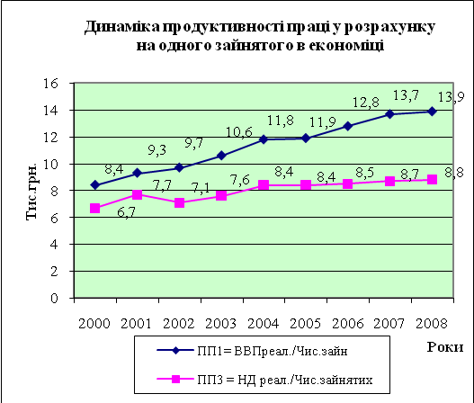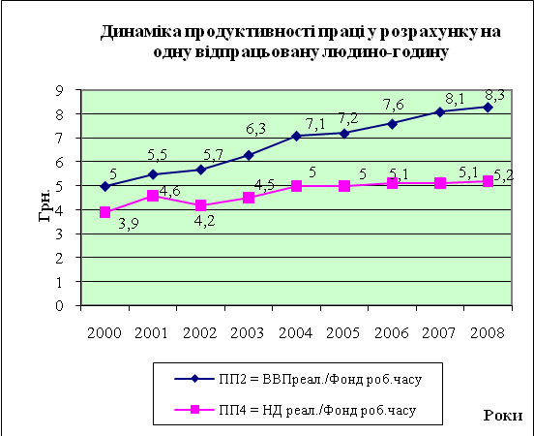
Рис.1. Рис.2.
Динаміка продуктивності праці, розрахованої за ВВП, є позитивною в обох випадках, і темпи її зростання випереджають темпи зростання продуктивності праці розрахованої за НД. Однак, ми дотримуємось точки зору, що саме продуктивність праці обрахована за національним доходом найбільш точно характеризує її динаміку, тому увагу треба у більшій мірі зосередити на ПП3 і ПП4.
Щорічний приріст сукупної продуктивності праці незначний та носить нестійкий характер, це можна чітко простежити на зображенні (рис.1.) та в таблиці 3.
Таблиця 3.
Приріст продуктивності праці (у % до попереднього року)
Приріст ПП / Роки | 2000 | 2001 | 2002 | 2003 | 2004 | 2005 | 2006 | 2007 | 2008 | Серед.річн. приріст
ПП1 | 6,1 | 21,0 | 4,3 | 9,2 | 11,3 | 0,8 | 7,5 | 7,0 | 1,4 | 7,6
ПП2 | 4,1 | 10 | 3,6 | 10,5 | 12,6 | 1,4 | 5,5 | 6,5 | 2,4 | 6,2
ПП3 | 8,0 | 14,9 | -7,8 | 7,0 | 10,5 | 0 | 1,2 | 2,3 | 1,0 | 4,1
ПП4 | 5,8 | 17,9 | -8,7 | 7,1 | 11,1 | 0 | 2,0 | 0 | 1,9 | 4,1

Треба відмітити і той факт, що приріст продуктивності праці ПП1, ПП2 значно випереджає приріст ПП3 та ПП4. В свою чергу ПП3 і ПП4 майже не змінюються з 2005 по 2008рр. Такі тенденції у динаміці продуктивності праці говорять про те, що відсутнє планування приросту продуктивності праці, його прогнозування та інші елементи системи управління продуктивністю.
Для порівняння співставимо значення сукупної продуктивності праці в Україні та інших країнах (рис.2.)

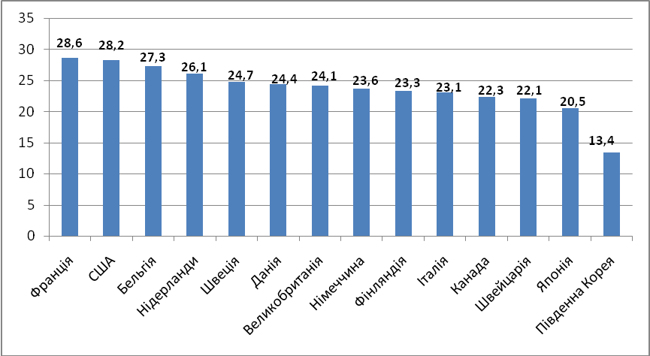
Рис.2. Продуктивність праці деяких зарубіжних країн у розрахунку на одну відпрацьовану людино-годину (€) в 2006р за даними PwC (PricewaterhouseCoopers)[9]
Найвищий рівень ВВП за відпрацьовану людино-годину зафіксовано в Норвегії, що становить €31,73. Показника в €29,25 досягла економіка Люксембурга, за нею ідуть Франція (€28,58) і США (€28,23). Найнижчі показники серед досліджуваних економік — у Кіпра, Греції, Чехії (€12,7) та Польші (€10,9). В цей же період в Україні продуктивність (за паритетом купівельної спроможності) складала €6,02[10]. В 2007 році Бюро статистики праці США зафіксувало найвищі темпи росту продуктивності праці в Республіці Кореї, Тайвані (8,7%), Німеччині (4,9%) США (4,7%,), Бельгії (4,4%) та Японії (3,5%). Найнижчі показники росту продуктивності праці в 2007р. були зафіксовані в Італії (-0,5%), Норвегії (-0,2%), Сінгапурі (-4%), Данії (0,4%). [8]
Водночас, можна уявити, що за умов щорічного зростання продуктивності праці у 5,5% та незмінної зайнятості Україна зможе досягти рівня продуктивності праці, наприклад, Чехії (що була в 2006році) через 13,5 років, а Швеції - через 26 років. Та це стане можливим за умов створення чіткої державної програми підвищення продуктивності праці та її реального впровадження.
Динаміка продуктивності праці по областях України представлена на рис.3.
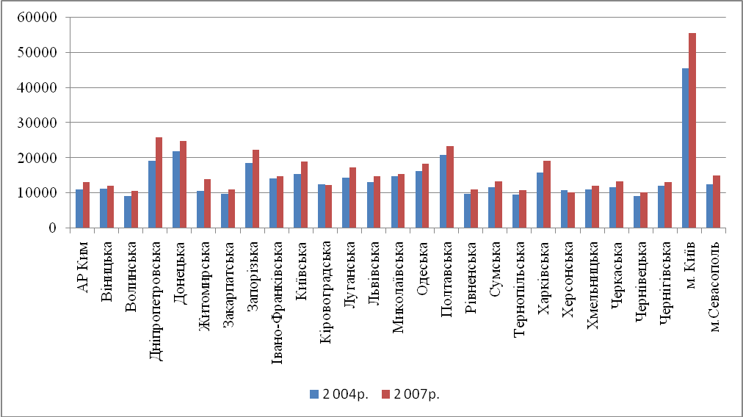

Рис.3. Продуктивність праці по регіонам України розрахована як відношення ВРП (валового регіонального продукту) до чисельності зайнятого населення (грн.)
За 2004 та 2007рр.(в цінах 2004р.)

Найбільше значення продуктивності праці в 2007р у м. Києві (55589грн.) а також в Дніпропетровській (25855грн.), Донецькій (24790грн.), Запорізькій (22418грн.), Полтавській (23447грн.) та Харківській (19230грн.) областях. В таблиці 4 представлені вихідні данні для розрахунку продуктивності праці в регіонах, а також відсоткове значення зміни даного показника за аналізований період.

Таблиця4.
Розрахунок продуктивності праці по областям України за 2004 та 2007рр.
 | ВРП (Валовий регіональний продукт) |  |  | Чисельність зайнятих |  | Продуктивність праці |  | %  Зміни
 | 2004р. | 2007р. | 2007р*. в | 2004р. | 2007р. | 2004р. | 2007р. | %  Зміни
 | 2004р. | 2007р. | цінах 2004р.
Україна | 345113 | 720731 | 414213 | 20295 | 20904 | 17004 | 19815 | 16
АР Ким | 9901 | 20874 | 11996 | 899 | 916 | 11013 | 13096 | 19
Вінницька | 8123 | 15381 | 839 | 720 | 726 | 11281 | 12174 | 8
Волинська | 4994 | 10072 | 5788 | 545 | 538 | 9163 | 10758 | 17
Дніпропетровська | 30040 | 71173 | 40904 | 1555 | 1582 | 19318 | 25855 | 34
Донецька | 45617 | 92093 | 52927 | 2086 | 2135 | 21868 | 24790 | 13
Житомирська | 5947 | 11127 | 7947 | 561 | 570 | 10600 | 13942 | 32
Закарпатська | 5297 | 10508 | 6039 | 537 | 547 | 9864 | 11040 | 12
Запорізька | 15255 | 33158 | 19056 | 824 | 850 | 18513 | 22418 | 21
Івано-Франківська | 7311 | 13916 | 7997 | 513 | 542 | 14251 | 14754 | 4
Київська | 11883 | 26221 | 15069 | 764 | 795 | 15553 | 18954 | 22
Кіровоградська | 5594 | 9989 | 5740 | 444 | 462 | 12599 | 12429 | 21
Луганська | 14672 | 32280 | 18551 | 1019 | 1066 | 14398 | 17402 | 21
Львівська | 13992 | 27987 | 16084 | 1057 | 107 | 13237 | 14934 | 13
Миколаївська | 7934 | 14767 | 8486 | 534 | 547 | 14857 | 15513 | 4
Одеська | 17029 | 33116 | 19032 | 1039 | 1060 | 16389 | 18317 | 12
Полтавська | 13983 | 28355 | 16296 | 670 | 695 | 20870 | 23447 | 12
Рівненська | 5599 | 11180 | 6425 | 568 | 581 | 9860 | 11058 | 12
Сумська | 6275 | 12341 | 7092 | 534 | 543 | 11750 | 13280 | 13
Тернопільська | 3948 | 8276 | 4756 | 410 | 438 | 9629 | 10855 | 13
Харківська | 20524 | 43868 | 25211 | 1285 | 1311 | 15971 | 19230 | 21
Херсонська | 5200 | 9034 | 5191 | 477 | 505 | 10901 | 10279 | -6
Хмельницька | 6344 | 12339 | 7091 | 574 | 589 | 11052 | 12039 | 9
Черкаська | 6623 | 13656 | 7848 | 561 | 585 | 11805 | 13414 | 14
Чернівецька | 3277 | 6672 | 3834 | 353 | 376 | 9283 | 10196 | 10
Чернігівська | 6181 | 11532 | 6628 | 506 | 504 | 12215 | 13150 | 8
м. Київ | 61357 | 135900 | 78103 | 1348 | 1405 | 45517 | 55589 | 22
м. Севастополь | 2213 | 4916 | 2825 | 177 | 187 | 12502 | 15106 | 21
*З урахуванням інфляції в 74% за 2004-2007рр (Індексу-дефлятору ВВП в 174%)[6]

Найменше значення продуктивності праці у Волинській, Рівненській та Чернівецькій областях. Найбільший приріст продуктивності праці за відповідний період спостерігався в Дніпропетровській (34%), Житомирській (32%), Київській (22%), Харківській (21%) та Луганській (21%) областях. Найнижчі показники росту в Херсонській (-6%), Івано-Франківській (4%) та Хмельницькій (9%) областях. В середньому по Україні за цей період продуктивність праці зросла на 16%.
Отже, в цілому спостерігаємо позитивну динаміку продуктивності праці з 2000 по 2008рр, однак, вона носить нестійкий характер, а враховуючи останні світові тенденції, що пов’язані з економічною кризою, неважко передбачити суттєве падіння продуктивності праці, яке буде досить важко подолати без державної підтримки. В зв’язку з цим необхідно відновити облік продуктивності праці на макро- та мезоекономічному рівнях, що дозволить оперативно реагувати на її зміни, а також розробити чітку програму управління продуктивністю праці через створення організаційно-економічного механізму управління продуктивністю праці на макроекономічному рівні.

Література:
- Либанова Э. « Кому выгодна дешевая рабочая сила»/ Зеркало недели. - 28.04. 2007 г. http://www.demoscope.ru/weekly/2007/0287/gazeta030.php
- Щербаков А.И. Производительность труда проблемы и перспективы. – М.: Знание, 2004. – 256с.
- Ревенко А. «Продуктивність праці в сучасних умовах»// Україна: Аспекти праці, №2, 2008р. С.32-37
- Дієсперов В. «Продуктивність праці – критерій стану і спроможності господарства»// Україна: аспекти праці., №3,-2006р. С.41-45.
- Семюелсон П.А., Нордгауз В.Д. Мікроекономіка. Київ: Основи, 1998, 676 с
- ukrstat.gov.ua Державний комітет статистики – офіційний портал
- rada.kiev.ua Законодавство
- Бюро статистики праці, США http://www.bls.gov/news.release/prod4.nr0.htm
- Комерсант (журнал) http://www.kommersant.ru/doc.aspx?DocsID=915386
- ВВП України на душу населення за паритетом купівельної спроможності http://www.indexmundi.com/g/g.aspx?c=up&v=67

